IIMA- SPAIN
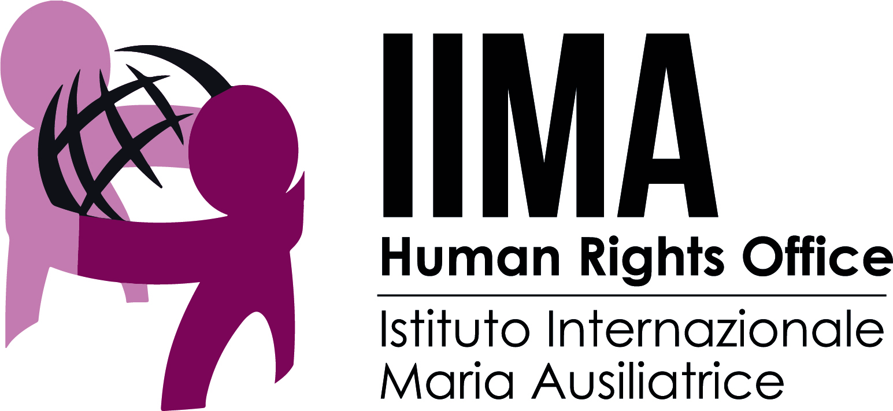

APORTACIONES DEL CENTRO DE ENSEÑANZA SUPERIOR EN HUMANIDADES Y CIENCIAS DE LA EDUCACIÓN DON BOSCO (CES DON BOSCO – MADRID)

Doctora Alejandra Alexia Díaz Pino

Profesora del CES Don Bosco. Doctora en Educación por la Universidad Complutense de Madrid. Licenciada en Psicopedagogía. Maestra de Educación Primaria. Máster en Orientación Educativa y Máster en Estudios Avanzados en Pedagogía

País: España

- Sírvanse proporcionar información sobre la manera en la que se tiene en cuenta en su país la cuestión del respeto de la diversidad cultural y de los derechos culturales de cada persona en los programas escolares (marco legislativo, institucional y político, y aplicación).

2.- Sírvanse proporcionar información sobre la manera en la que se tiene en cuenta en su país la cuestión del respeto de la diversidad cultural y de los derechos culturales de cada persona en la organización del sistema escolar y de las escuelas (marco legislativo, institucional y político, y aplicación).

España es un país en el conviven diferentes culturas en el que la Constitución Española de 1978 es el marco jurídico más importante, de tal forma que ninguna ley puede contradecir sus artículos. Ya en su preámbulo se indica la necesidad de “proteger a todos los españoles y pueblos de España en el ejercicio de los derechos humanos, sus culturas y tradiciones, lenguas e instituciones”. A nivel educativo el artículo más destacado es el 27, del cual se pueden señalar los siguientes:

1. Todos tienen derecho a la educación. Se reconoce la libertad de enseñanza.

2. La educación tendrá por objeto el pleno desarrollo de la personalidad humana en el respeto a los principios democráticos de convivencia y a los derechos y libertades fundamentales.

3. Los poderes públicos garantizan el derecho que asiste a los padres para que sus hijos reciban la formación religiosa y moral que esté de acuerdo con sus propias convicciones.

4. La enseñanza básica es obligatoria y gratuita.

5. Los poderes públicos garantizan el derecho de todos a la educación mediante una programación general de la enseñanza, con participación efectiva de todos los sectores afectados y la creación de centros docentes.

6. Los profesores, los padres y en su caso, los alumnos intervendrán en el control y gestión de todos los centros sostenidos por la administración con fondos públicos, en los términos que la ley establezca.

Tal y como puede observarse, se reconoce el derecho a la educación, el respeto a las libertades fundamentales y se indica que los profesores, los padres y madres, así como los estudiantes deben participar activamente en los centros.

Además, es importante señalar que, por primera vez en España, la Ley Orgánica 2/2006 de Educación reconoce el tratamiento de la diversidad “como principio fundamental que debe regir toda la enseñanza básica, con el objetivo de proporcionar a todo el alumnado una educación adecuada a sus características y necesidades”. Por tanto, la atención a la diversidad deja de considerarse un conjunto de medidas de atención compensatoria dirigidas a un grupo de estudiantes con dificultades.

Por su trascendencia en España, resulta necesario hacer referencia al derecho a la autonomía reconocido en el artículo 2 de la Constitución, con el objetivo de que las provincias limítrofes con características históricas, culturales y económicas comunes, los territorios insulares y las provincias con entidad regional histórica pueda acceder a su autogobierno y constituirse en comunidades autónomas.

Esta descentralización de competencias educativas ha permitido a las comunidades autónomas concretar la formulación general de la normativa educativa orgánica en vigor (Ley Orgánica 2/2006, de 3 de mayo, de Educación y Ley Orgánica 8/2013, de 9 de diciembre, para la mejora de la calidad educativa), indicando las medidas concretas que en cada comunidad se toman para atender las dificultades derivadas de cualquier tipo de diversidad.

En lo que respecta a la diversidad cultural, se atienden especialmente las dificultades derivadas de una incorporación tardía al sistema educativo, especialmente las dificultades lingüísticas, con lo cual las decisiones que deben tomarse para garantizar el derecho de todos los estudiantes a “vivir su cultura” queda poco clara. No obstante, es posible destacar la Ley Foral 1/2019, de 15 de enero, de derechos culturales de Navarra.

Tal y como indica en su preámbulo “ofrece una ordenación jurídica de los derechos culturales que, más allá de la atención imprescindible a los sectores en que los mismos se ejercen, ofrece un marco general, claro y preciso, de los mismos”.

Del mismo modo, la Constitución reconoce la libertad de crear centros docentes y de dotarlos de un carácter y proyecto educativo propio que, partiendo del principio de no discriminación e inclusión educativa, responda a las peculiaridades de su entorno social y cultural. Este proyecto educativo contiene la concreción curricular de cada comunidad autónoma y cuenta con un plan de convivencia y un plan de atención a la diversidad, entre otros. Los siguientes niveles de concreción curricular que permiten atender a la diversidad cultural son la realización de unidades didácticas que se adapten a las diversidades y peculiaridades de la cada clase y las adaptaciones curriculares que lo hacen con respecto a un alumno o alumna.

4. Sírvanse especificar las dificultades específicas y particulares que se han encontrado para garantizar una educación inclusiva y de calidad que permita al mismo tiempo el desarrollo de la diversidad cultural y los derechos culturales de cada persona.

Las escuelas públicas y concertadas españolas reciben a gran parte de mayoría de población inmigrante, una población que resulta significativamente desigual en los centros privados. Este aspecto contribuye a estigmatizar determinados centros y áreas.
A pesar de los esfuerzos que se han hecho por incluir a la población gitana, esta sigue presentando altos índices de absentismo y abandono escolar temprano.

Aunque se reconoce la libertad de los padres a tener la formación religiosa que esté de acuerdo con sus propias convicciones, los hijos de familias con religiones minoritarias en España continúan teniendo grandes dificultades para acceder a un centro que imparta las mismas, así como para llevar determinados símbolos religiosos. La formación intercultural recae de forma mayoritaria sobre el profesorado, el cual no cuenta con formación acorde y se encuentra desbordado debido al número de alumnos por aula y el grado creciente de exigencia.

La descentralización educativa resulta positiva para atender a las peculiaridades culturales de cada comunidad autónoma, pero puede contribuir a potenciar sentimientos nacionalistas que actúen en contra de los intereses generales para España.

5. ¿Se han establecido mecanismos específicos para consultar y asegurar la participación de los interesados, en particular las poblaciones afectadas y los padres y madres, para una mejor comprensión y eficacia del derecho a la educación, incluida su dimensión cultural? ¿Qué lugar se le da en este contexto a la voz de los niños?

Nos las suficientes. De hecho se han tomado decisiones que dificultan dicha participación. El Consejo Escolar es la máxima autoridad del centro y está compuesto, por el director del centro, el jefe de estudios, un concejal o representando del ayuntamiento, un grupo de profesores así como de padres y alumnos, un representante el personal de administración y servicios y el secretario. A este respecto, es importante destacar que con la última Ley Orgánica en España se han producido cambios que implican que el consejo escolar cese de ser un órgano en que se toman decisiones a ser un órgano meramente consultivo, puesto que todas las decisiones son supervisadas por el director o directora del centro.

6. ¿Qué recomendaciones deberían hacerse a los Estados y a otras partes interesadas sobre estas cuestiones?

Mayor formación de profesorado para reconocer la mecánica de la exclusión cultural y luchar activamente contra todos aquellos aspectos que dificulten el desarrollo de una escuela intercultural. Es necesario tener presente que el docente puede estar trasmitiendo a los estudiantes ideas contrarias a la inclusión cultural o interculturalidad, por lo que la identificación y análisis de las concepciones culturales propias por parte del docente resulta fundamental.

Asegurar la participación en la toma de decisiones de todos los agentes implicados en educación y fomentar el análisis continuo de creencias y decisiones fundamentadas en prejuicios y estereotipos culturales.

Reconocer las dificultades que determinados grupos minoritarios pueden tener para vivir de forma activa su cultura.

Madrid, a 18 de febrero de 2020.

